**SCR 001**

Name：Yiran Tian

Information

Type: GC software UI

Reported date:3/31/2017

Status: Submitted->completed

Description:

1. 在selectMethodPage和RunTestPage的九个按钮在加载时阴影部分会有肉眼可见的错位，具体可见附件中的截图。

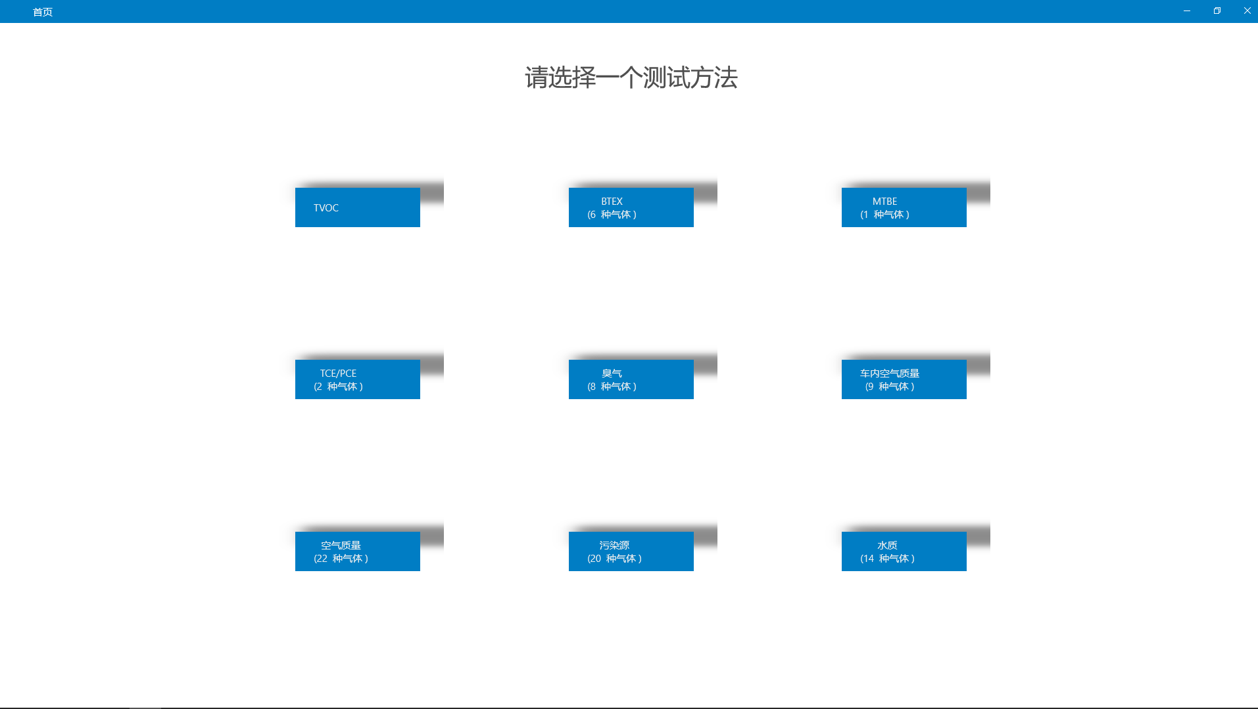

2. 软件整体大小改为1366*768，目前默认是640*360.

3. Print report 功能

4. 弹出窗口，显示设定温度和实际温度曲线的图像。

Workaround:

4/17/2017 Print report 功能完成 （by 陶工）

**SCR 002**

Name：Yiran Tian

Information

Type: GC software UI

Reported date:4/4/2017

Status: Submitted->completed

Description:

1.图像更新问题：

每0.1秒下位机Arduino会发送一个信号到上位机，串口通讯部分已经开发完，信号储存到了double类型的变量中，名为PIDPrimary。但当使用topDatas.Add(new ChartData() { label = UsedTime, text = PIDPrimary }); 增加到图像之后，图像为空，没有点生成。

2.生成PDF时间问题

每次测试的步骤为：取样-》等待-》分析-》清洗。我们希望在分析结束后，即清洗的同时便可生成报告，并且在清洗过程中不能开始新的测试（button unable）。但在开发时发现，safePdf()函数，若在timer.stop之前调用则会有问题。

并且若用户中途点击“stop”按钮则当前步骤停止，但仍会进行cleaning。所以在用户点击停止按钮之后，开始新测试按钮在一分钟之内仍不可使用，cleaning结束后才能开始新测试。

Workaround:

以上问题全部解决

4/17/2017 图像更新问题解决 （by 陶工）

4/18/2017 生成PDF时间问题解决 （by Yiran）

在“stop”或者分析运行结束后（图像不再更新）调用savepdf()函数即可，与timer之间不冲突

**SCR 003**

Name：Yiran Tian

Information

Type: GC software UI

Reported date:4/5/2017

Status: Submitted->completed

Description:

1.倒计时时钟显示问题：

在结束时还会剩余1/4 的进度条，我怀疑是公式c.Update((total - c.i) / (double)total * 95 / 15 * Math.PI, 1000);中的参数有点问题。并且主管希望在圆圈中显示剩余时间时，以mm:ss的格式显示，比目前只显示秒要方便些。

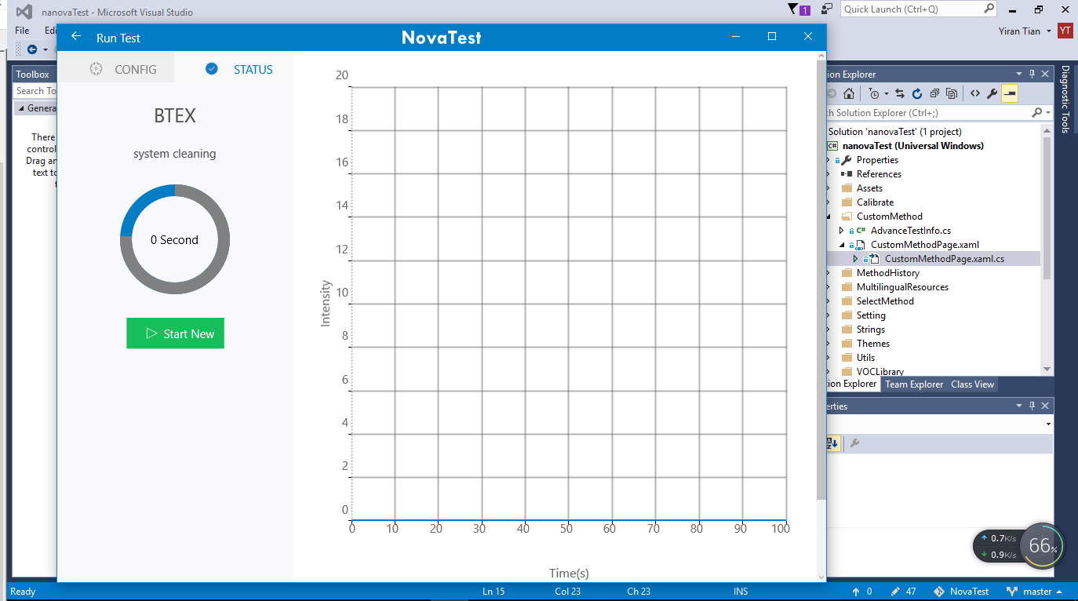

2.倒计时延时问题

例如Run test page，目前所有方法的total time都设定为100秒，但用手机计时发现是125秒左右，或许和电脑配置有关。

3.报告的删除和找回恢复问题

在history page增加删除按钮，并弹出确认提示，用户确认后删除。在下一版本中，被用户删除的报告只是修改tag，通过管理员权限等其他方式可以找回。

Workaround:

April 13, 2017: RunCalibration 倒计时时钟显示问题已解决。(by 陶工)

更改公式为c.Update((total - c.i) / (double)total * 125 / 15 * Math.PI, 1000);

April 14, 2017: CustomMethodPage 倒计时延时问题已解决。(by 依然)

timer读取系统时间：system.Datetime.Now

**SCR 004**

Name：Yiran Tian

Information

Type: GC software UI

Reported date: 4/11/2017

Status: Submitted ->completed

Description:

1.左侧 Config 页：

1）Operator下拉菜单中没有内容

2）在RunTestPage输入框大小不一

3）在RunCalibratePage所有输入框的文字都偏上，应在输入框中间或偏下

2.图像显示控件：

虽然鼠标滚轮进行放大和缩小的效果很好，但我们的产品大多配套平板电脑，而用户很少连接鼠标，更多的情况是使用触屏。所以希望能改进触屏控制的部分，改为比较通用的触屏手势功能：

1）单手指目前是选择区域放大，应改为拖动功能。

2）两个手指加大间距是放大，减小间距是缩小。

如果以上需求实现起来时间较长，建议至少添加“恢复默认比例”的按钮。

3）显示heartcutting虚线

4）测试停止、数据处理完成后，显示信号和基线两条线

5）在峰上面显示组成成分名（label）

6）当测试用到二维测试时，一维信号图像高度变为70%，二维信号图像为30%

Workaround:

4/13/2017: 左侧Config页的operator和输入框的细节已修改。(by 陶工)

4/18/2017: 图像显示控件中添加了工具条，可以放大，缩小和reset，但选框放大部分的实际放大范围与选矿范围不符，需修复。(by 陶工)

**SCR 005**

Name：Yiran Tian

Information

Type: GC software UI

Reported date: 4/17/2017

Status: Submitted

Description:

1. Operator表格中, lastname和Familyname都是指“姓”，一般为firstname，lastname(Family name) 例如Firstname：Yiran Lastname: Tian

2. 图像控件中的拖动按钮有问题，选择后仍是放大功能；**图像控件Y轴不能自动更新**。

3. 图像控件在多次测试时，label显示多个值；或者在运行中途点击Stop则最后一个点有多个label，如下图。

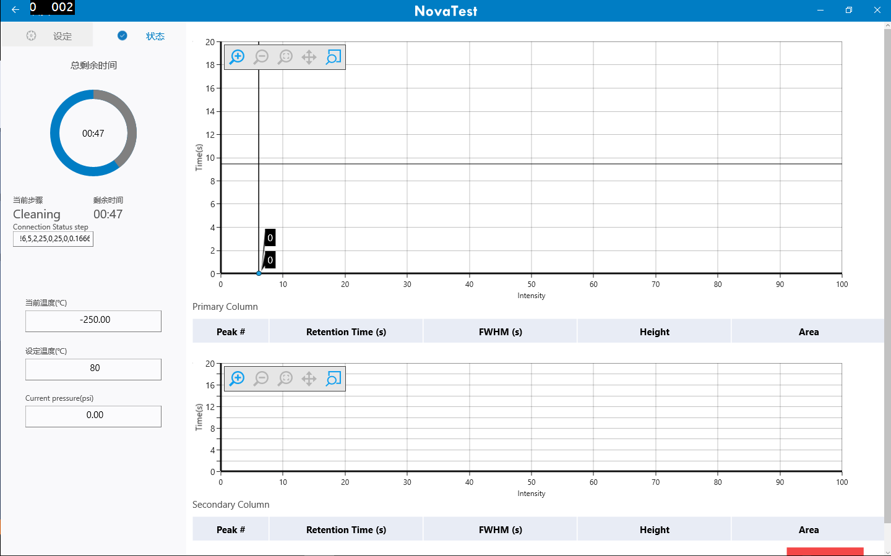

4. 若在PDF生成时，图像已被用户放大，则在报告中显示不完全，应在截图前reset，并且清晰度仍需提高。

5. 在Runtestpage和Runcalibrationpage根据从JSon文件中读到的HearcuttingFlag变量，来决定显示一个图像，或者一维二维两个图像。

6. Y轴值有可能小于0，所以Y轴最小值也需要动态，X轴不用变。

7. Select method中的MTBE方法去掉，加一个方法叫Cleaning，并放在第一个位置，如下图所示：

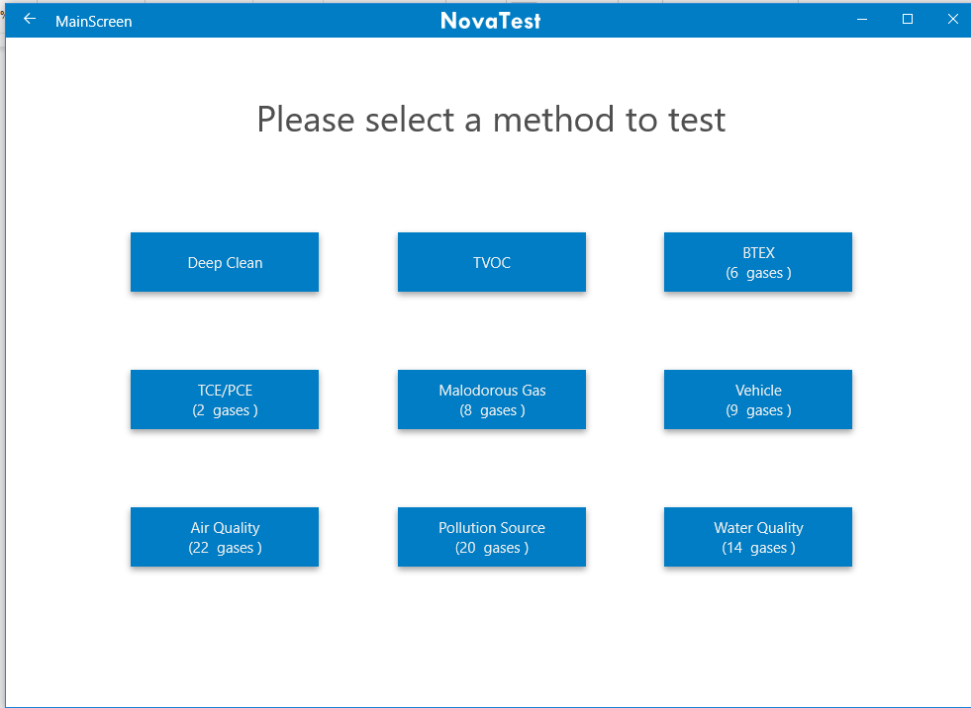

Calibratepage的九个按钮也根据上图做修改。并且在VOC Library page去掉TCE/PCE方法，但不加入cleaning方法。

8.在点击返回键后，再进入run test 页会连不上Arduino。

Workaround:

2017 April 21 已经把修改意见提交给陶工， By 郑卓

2017 April 21 Operator 表头 family name已改为first name 代码在

SelectMethod/setting/UserPage.xaml 86行

mod[0, 2].CellValue = "First Name";

2017 April 25 Y轴没有小于0的情况，第六条需求去掉（By 依然）

2017 April 25 第八条需求已解决（By 依然）

private void App_BackRequested(object sender, BackRequestedEventArgs e)

{ //Close arduino device CancelReadTask(); CloseDevice(); }

2017 April 27 第七条已解决（By 依然）

添加cleaning.json，在数据处理和生成报告前判断，如果为cleaning方法则跳过。

**SCR 006**

Name：Yiran Tian

Information

Type: GC software UI

Reported date: 4/21/2017

Status: Submitted

Description:

1.Test History 名称太长显示不全，有两种解决方案：

1）增加横向滚动条

2）改变命名方式：advance test：实验名称_操作者_序号

Run test/cali test：操作者_序号 或 操作者_时间

2.报告问题：（下图为其他软件的报告示例）

1）温度参数显示不全

2）图像不要用截图，分辨率不够；不应有工具条显示，并且长宽比改变图像和文字均变形。

3）表格不能用截图。

4）添加表头,footer和页数

5）Run Test中的报告没有二维图像和表格

3.VOC Library有跳出情况

4.中英文监测有问题，并且应该加一个中引文切换按钮

5.报告中和Config页中加备注

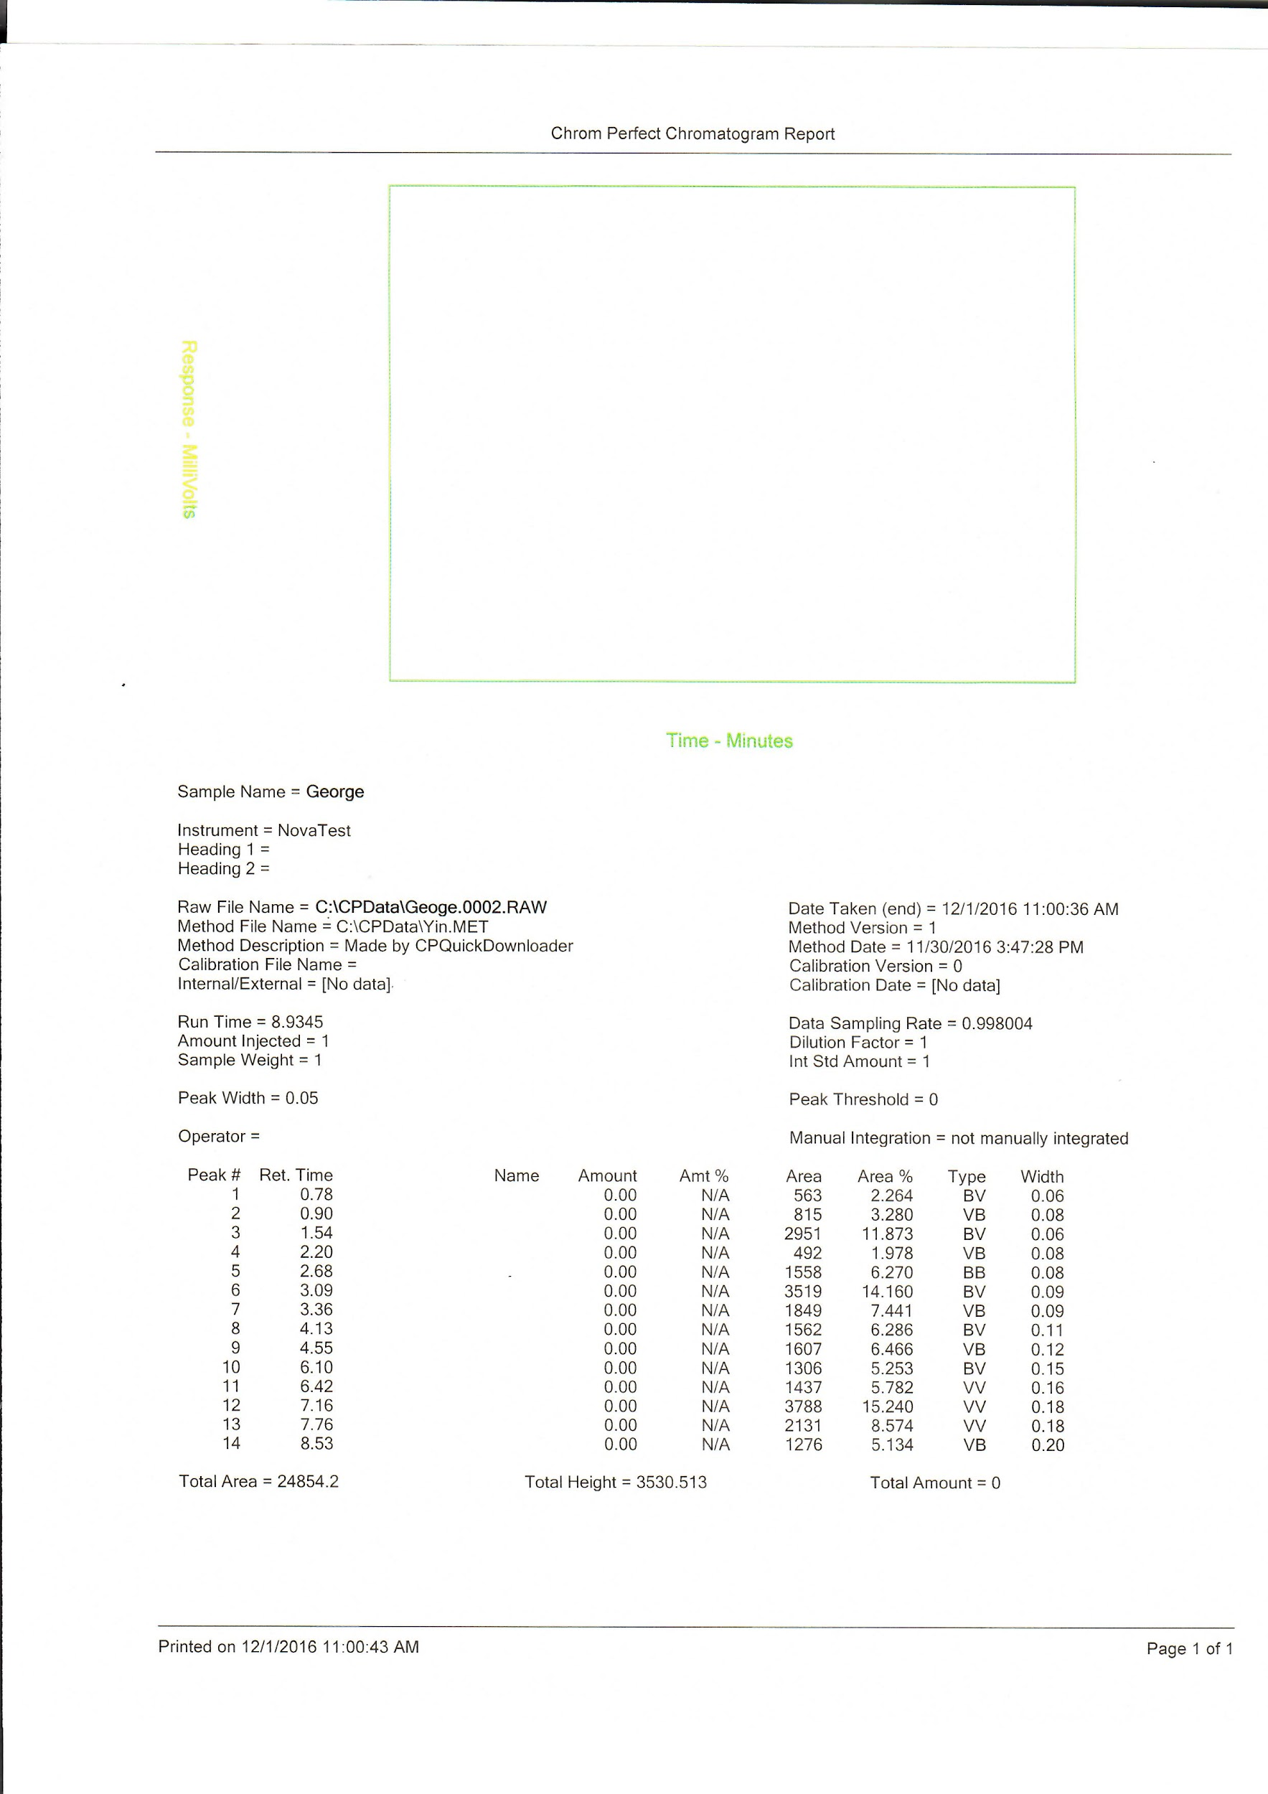

Workaround:

4/21/2017 VOC Library 跳出情况已解决（by依然），原因是VOCS.Json文件中有格式问题。

4/27/2017 报告中温度参数不全问题已解决（by 依然）并且中英文字典也补充完毕。

SCR007 基线的算法改进

Name：zheng zhuo

Information

Type: GC software 算法

Reported date: 5/10/2017

Status: Submitted

Description:

当图形信号受到外界干扰时会出现“负峰/倒峰”，这时候的基线算法把最低点的位置也参与到基线的计算中，导致基线下移，造成积分计算不准确的情况。如下图：

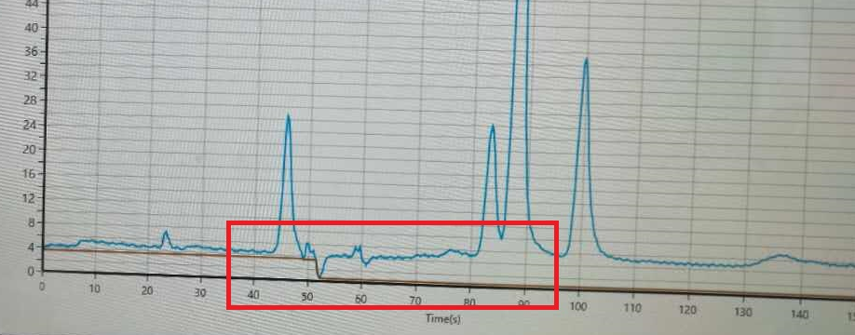

Workaround:

1）进行算法调整。需要对“负峰”进行排除，剔除掉异常点位不进行基线计算。

2）增加手工积分功能，用户可以自动调整积分和剔除干扰峰

3）增加基线调整功能，用户可以根据图形情况定义基线规则，如某个时间范围的点位不参与基线计算中等方法。

**SCR 008**

Name：Gaofei Zhao

Information

Type: GC software UI

Reported date: 8/3/2017

Status: Submitted

Description:

1. “Run Test”:

1）点击“Deap Clean”会死机。

2）点击“Pollution Source”会死机。

3）点击“TVOC”会死机。

2.“Advanced Test”返回主页键，有时候会没有反应。

4.“Advanced Test”中完成测试后，在PDF生成过程中图片的截取存在问题。

5.“Test History”中的搜索功能不起作用。

6.测试时，在运行过程中点击“Stop”键，再运行下一个样品，会存在连接不上设备的问题（显示connecting，但设备不会运行）。

Workaround:

8/3/2017 Run Test “Deep Clean”跳出问题已解决（by Gaofei），原因是读取json文件时有数组不存在的exception没有处理（增加了try catch但不处理exception）。

8/4/2017 TVOC,Pollution Source闪退问题，判断json文件读取的时候null值。

**SCR 009**

Name：Gaofei Zhao

Information

Type: GC software UI

Reported date: 8/7/2017

Status: Submitted

Description:

1.如下图，当鼠标移到峰位时y轴坐标值显示了好多个，希望只显示此点的横纵坐标（x,y）。现在的放大缩小功能很难控制，希望增加位置移动控制键，如上，下，左，右，返回等控制键。最好可以实现当用户用鼠标选定某一片区域可以自动放大。

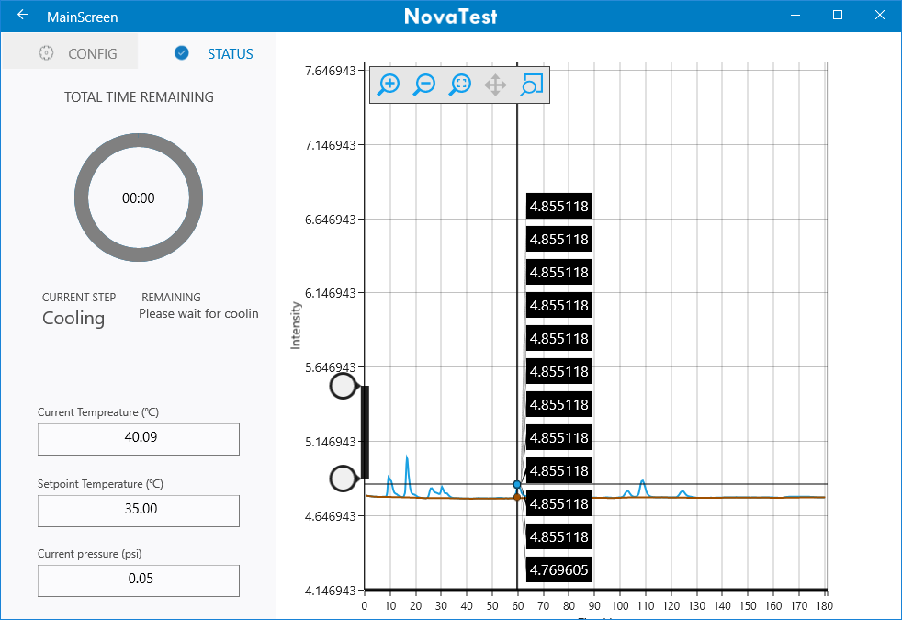 m

2. 纵坐标范围现在默认是0-20，如果峰很小的话很难分析噪音和样品峰，希望能根据峰的大小自动调整纵坐标范围。如：如果峰最高是2，希望这个范围自动变成0-4.

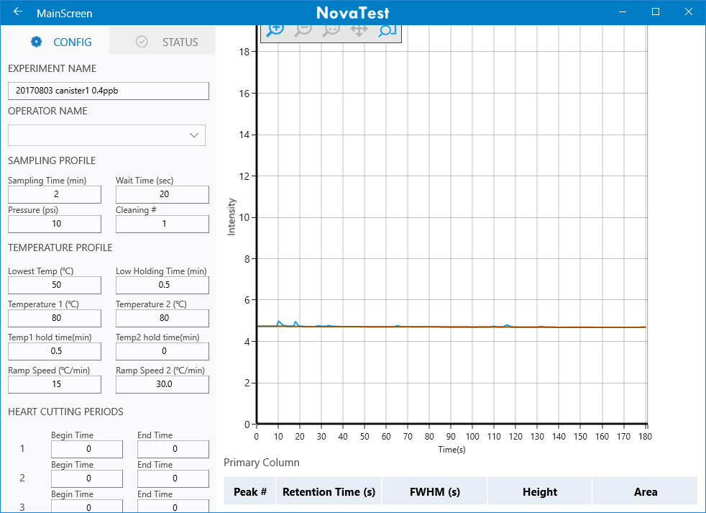

3.“RunTest”有时会出现还没有降到设定温度就停止运行的情况。

